Εαρινό εξάμηνο 2023

Μάθημα: Ιστορία Τέχνης και Πολιτισμού

**2η γραπτή άσκηση**

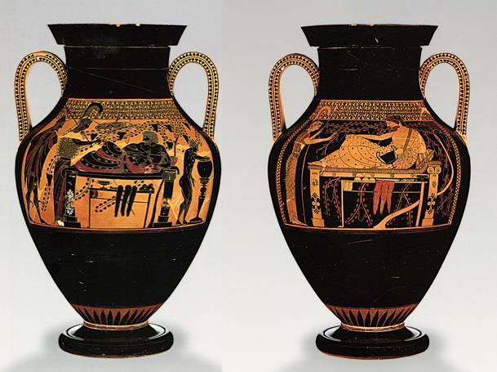

Παραπάνω απεικονίζονται οι δύο όψεις του «δίγλωσσου» αγγείου του ζωγράφου του Ανδοκίδη (π.525π.Χ.).

1. Να περιγράψετε σύντομα την κάθε όψη.
2. Να ταυτοποιήσετε το θέμα με σύντομη αναφορά στον συγκεκριμένο θεσμό στην αρχαία Ελλάδα.
3. Να αναφέρετε τις δύο τεχνικές που έχουν χρησιμοποιηθεί, μια σε κάθε πλευρά, εστιάζοντας στα πλεονεκτήματα της μιας εκ των δύο, για τα οποία αυτή στη συνέχεια επικράτησε μεταξύ των αγγειογράφων.